Skulderblad – Fraktur, utredning

Förändringar i denna version
Förändring under rubrik Inför undersökning – Detektor.

Metodbok Konventionell röntgen
Gemensam rutin för att utföra undersökning på ett säkert och enhetligt sätt.

Inför undersökningen
Frågeställning | - Fraktur  - Utredning
Strålskydd | Se kapitel 4.2 och 5.1 i  Strålskydd vid undersökningar och behandlingar med röntgenstrålning
Arbetsplats | Adora  T3
Detektor | Potter med raster
Bildtagning | - Frontal  - Axial

Bildtagning
Frontal | Liggande  Patienten i ryggläge.  Vrid ned aktuellt skulderblad cirka 15°.  Om möjligt ska armen vara upplyft, handen på huvudet med armbågen framåt.  Centrera mitt på skulderbladet.  Sittande  Ryggen emot detektorn/bildplattan.  Vrid patienten cirka 15° medialt.  Om möjligt ska armen lyftas till axelplanet/handen på huvudet, armbågen framåt.  Centrera mitt på skulderbladet.  Kriterier  Hela skulderbladet ska vara med.  Skulderbladet ska, om möjligt, friprojiceras från thorax och överarm. | Frontal höger Frontal vänster  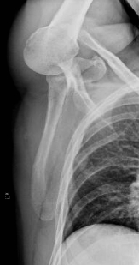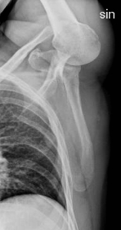
Axial | Liggande  Patienten i ryggläge.  Vrid upp aktuell sida cirka 45°.  Om möjligt förs armarna framåt/medialt.  Centrera mitt på skulderbladet.  Sittande  Patienten med ventralsidan/aktuellt skulderblad mot detektorn/bildplattan.  Om möjligt förs armbågen framåt, medialt.  Centrera mitt på skulderbladet.  Kriterier  Hela skulderbladet ska vara med.  Skulderbladet ska stå rakt och träffas tangentiellt samt friprojiceras från thorax och överarm. | Axial höger Axial vänster  